Механика
Кинематика прямолинейного движения
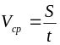 - средняя скорость
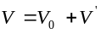- классический закон сложения скоростей (Галилея)
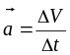 - ускорение 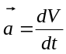
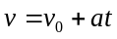 - скорость при равноускоренном движении
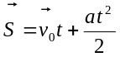- перемещение при равноускоренном движении
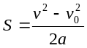
Кинематика криволинейного движения
Парабола:
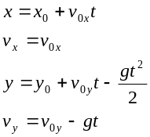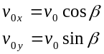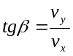

Окружность:
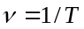- связь частоты и периода
- связь угловой скорости и частоты
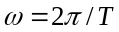 - связь угловой скорости и периода
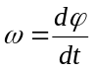 - угловая скорость
- связь угловой и линейной скорости
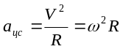 - центростремительное ускорение через линейную и угловую скорость
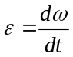- угловое ускорение
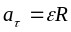 - связь углового и тангенциального (линейного) ускорения

Законы Ньютона
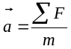 - второй закон Ньютона
P
V
1
3
2
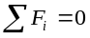 - условие равновесия тел движущихся поступательно
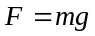- сила тяжести
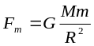 - сила всемирного тяготения
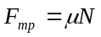- сила трения скольжения
- сила вязкого сопротивления (газа, жидкости)
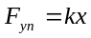- сила упругости

Статика
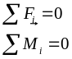- условия равновесия для свободно двигающегося тела
- момент силы

Законы сохранения
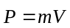- импульс тела
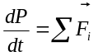- закон изменения импульса
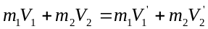- закон сохранения импульса
- работа силы (β – угол между силой и перемещением)
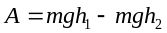 - работа силы тяжести
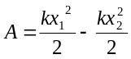 - работа силы упругости
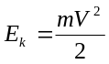 - кинетическая энергия
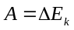- теорема о кинетической энергии
- мощность (при равномерном движении)
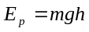 - потенциальная энергия в поле сил тяжести
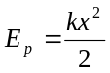- потенциальная энергия в поле сил упругости
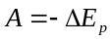- теорема о потенциальной энергии
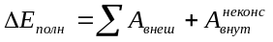- закон изменения энергии
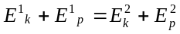- закон сохранения энергии

Гидростатика
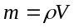 - связь массы, объёма и плотности
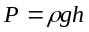- давление жидкости или газа
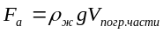- сила Архимеда

МКТ и ТД
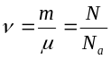 - количество вещества
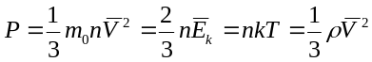 - основное уравнение МКТ
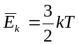 - средняя кинетическая энергия молекул
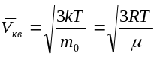 - средняя квадратическая скорость молекул
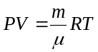- уравнение Менделеева – Клапейрона
Графики изопроцессов
1- изохорный; 2 –изобарный; 3 – изотермический 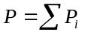- закон Дальтона
P
T
1
3
2
2
1
3
V
T
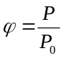- относительная влажность
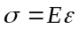- закон Гука
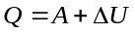- первый закон термодинамики
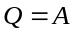- 1-й з-н ТД для изотермического проц.
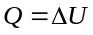- 1-й з-н ТД для изохорного процесса
- 1-й з-н ТД для адиабатного процесса

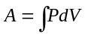 - работа газа
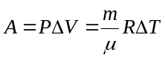- работа газа при изобарном процессе
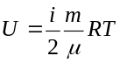 - внутренняя энергия идеального газа (i = 3 для одноатомного газа)
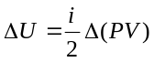 - изменение внутренней энергии идеального газа (i = 3 для одноатомного газа)
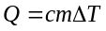- теплота необходимая для нагрева (охлаждения) тела
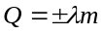- теплота необходимая для плавления (кристаллизации)
- теплота необходимая для испарения (конденсации)
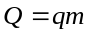- теплота выделяющаяся при сгорании топлива
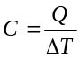 - теплоёмкость
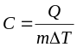 - удельная теплоёмкость
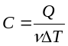 - молярная теплоёмкость
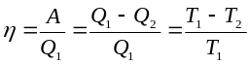 - КПД тепловых машин (последняя формула только для идеальных (машин Карно))

Электростатика
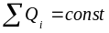 - закон сохранения заряда
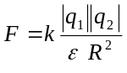 - закон Кулона для точечных зарядов
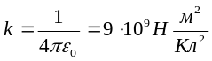
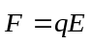 - закон Кулона в общем виде
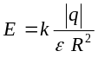 - напряжённость поля точечного заряда (шара, сферы)
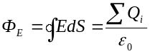 - теорема Остроградского - Гаусса
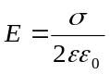 - напряжённость поля бесконечной пластины
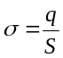 - поверхностная плотность заряда
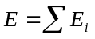- принцип суперпозиции полей
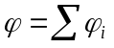 - принцип суперпозиции полей
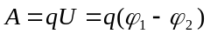- работа электрического поля
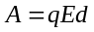- работа однородного электрического поля
- связь напряжённости и разности потенциалов
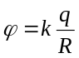 - потенциал поля точечного заряда (шара, сферы)
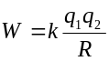 - потенциальная энергия системы точечных зарядов
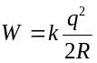 - потенциальная энергия заряженного шара
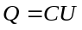- заряд конденсатора
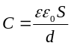 - ёмкость плоского конденсатора
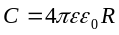 - ёмкость уединённого шара
Законы последовательного соединения конденсаторов:
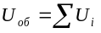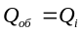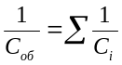
Законы параллельного соединения конденсаторов:
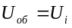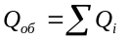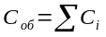
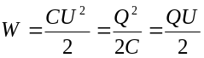 - энергия конденсатора

Постоянный ток
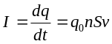 - сила тока
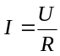 - закон Ома для участка цепи
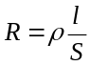 -сопротивление проводника
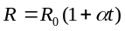 - температурная зависимость сопротивления проводников
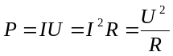 - мощность тока
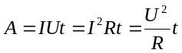 - работа тока
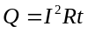 - закон Джоуля – Ленца

Законы последовательного соединения проводников:
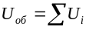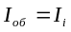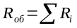
Законы параллельного соединения проводников:
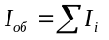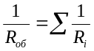
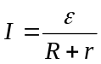 - закон Ома для полной цепи
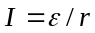- ток короткого замыкания
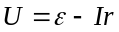- напряжение на зажимах ЕДС
Законы соединения источников тока;
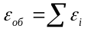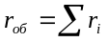- последовательн.
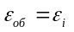 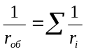- параллельное
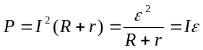 - мощность тока в полной цепи
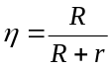 - КПД источника тока
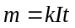 - закон Фарадея для электролиза

Магнитное поле
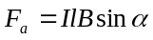 - сила Ампера
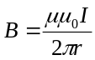 - индукция поля проводника с током
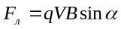 - сила Лоренца
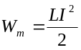 - энергия магнитного поля тока

Электромагнитная индукция
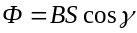 - поток вектора магнитной индукции
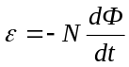 - закон Фарадея для электромагнитной индукции
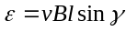- ЭДС индукции в движущихся проводниках

- связь потока и тока в катушке
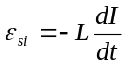 2- ЭДС самоиндукции
Колебания и волны
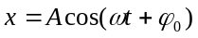- уравнение координаты колеблющегося тела
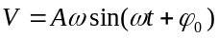- уравнение скорости колеблющегося тела
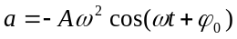- уравнение ускорения колеблющегося тела
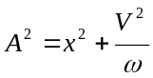 - связь амплитуды, координаты и скорости
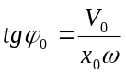 - начальная фаза колебаний
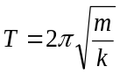 -период колебаний пружинного маятника
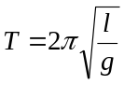 - период колебаний математического маятника
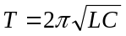 - период электромагнитных колебаний
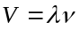- скорость волн

Оптика
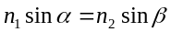 - закон преломления света
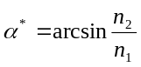 - угол полного внутреннего отражения
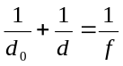 - формула зеркала и линзы
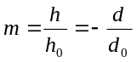 - увеличение линзы и зеркала
собирающая линза:
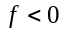- линза рассеивающая; 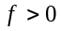- собирающая;
- изображение мнимое; - действительное;
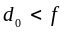 - изображение мнимое увеличенное прямое
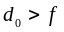 - изображение действительное увеличенное перевёрнутое
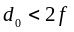 - изображение действительное уменьшенное прямое
рассеивающая линза: - изображение мнимое уменьшенное прямое
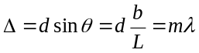- условие интерференционного максимума
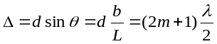- условие интерференционного минимума

СТО
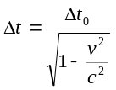 - релятивистское замедление времени
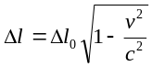 - релятивистское сокращение длины
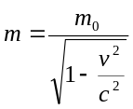 - релятивистское увеличение массы
- соотношение массы и энергии
- энергия кванта света
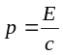 - импульс кванта света

Фотоэффект
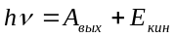 - уравнение фотоэффекта
Ядерная физика
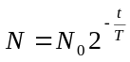 - закон радиоактивного распада
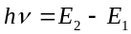 - постулат Бора

Геометрия
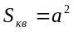- площадь квадрата
- площадь прямоугольника
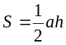- площадь треугольника
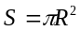- площадь круга
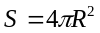- площадь шара
- площадь боковой поверхности цилиндра
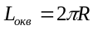- длина окружности
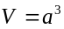- объём куба
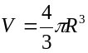- объём шара
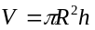- объём цилиндра
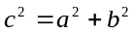 - теорема Пифагора
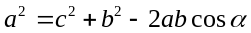 - теорема косинусов
b
a
c
α
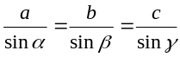 - теорема синусов

